Kẹo bông ngọt ngào gợi ký ức tuổi thơ

Hiếm có hồi ức nào ngọt ngào như kỉ niệm tuổi thơ. Và hiếm có kỉ niệm ấu thơ nào ngọt ngào hơn cây kẹo bông gòn.

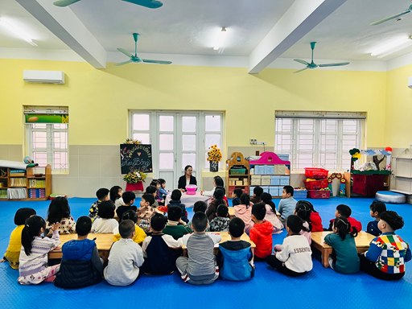
Chắc chắn nhiều bạn nhỏ nghĩ kẹo bông được lấy về từ những đám mây, cứ bềnh bồng xốp mịn, mỗi lần được mẹ mua cho là mừng tới mức trốn vội vào góc vắng, lén xé một miếng lớn bỏ vào miệng chờ "mây" tan. Mây trắng, mây hồng... cả bầu trời tuổi thơ kì ảo hiện lên trên đầu thanh tre vót mỏng manh. Và bây giờ các cô giáo lớp Mẫu giáo lớn A2 cho các bạn biết sự kì diệu ấy chỉ đến từ một thìa đường và chiếc máy quay nhỏ…..
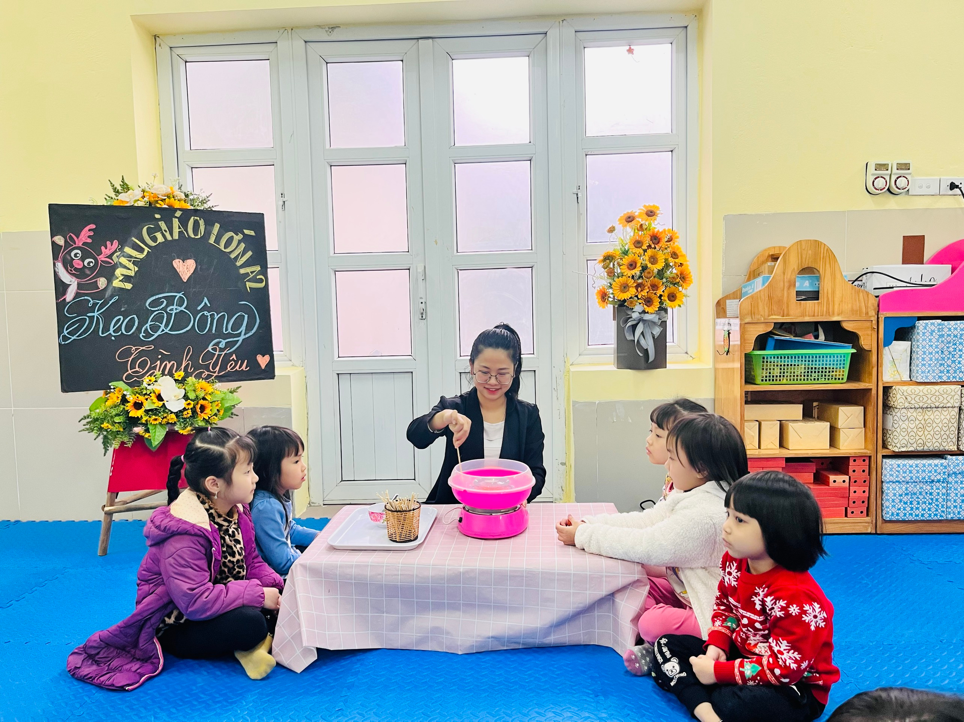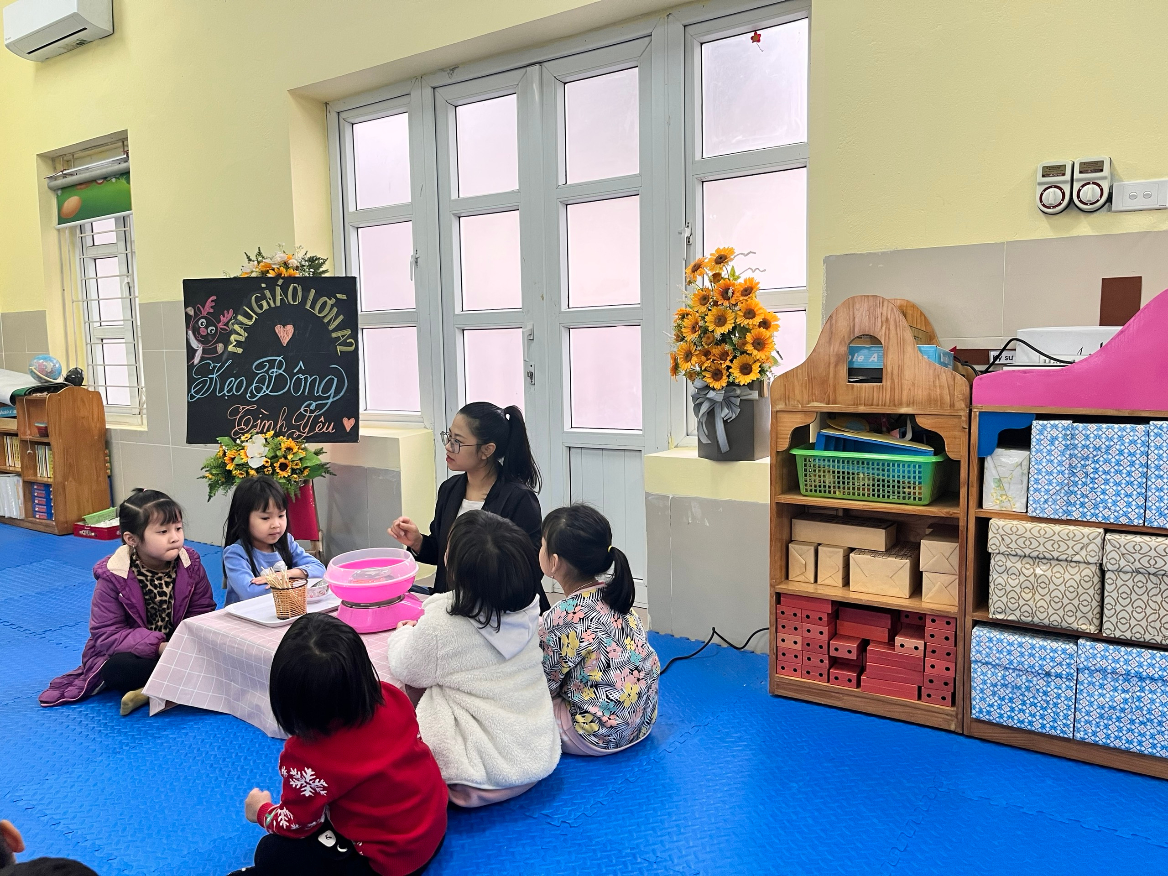
Cô giáo Kiều Anh lớp MGL A2 hướng dẫn các con cách là sao để là ra được 1 chiếc kẹo bông
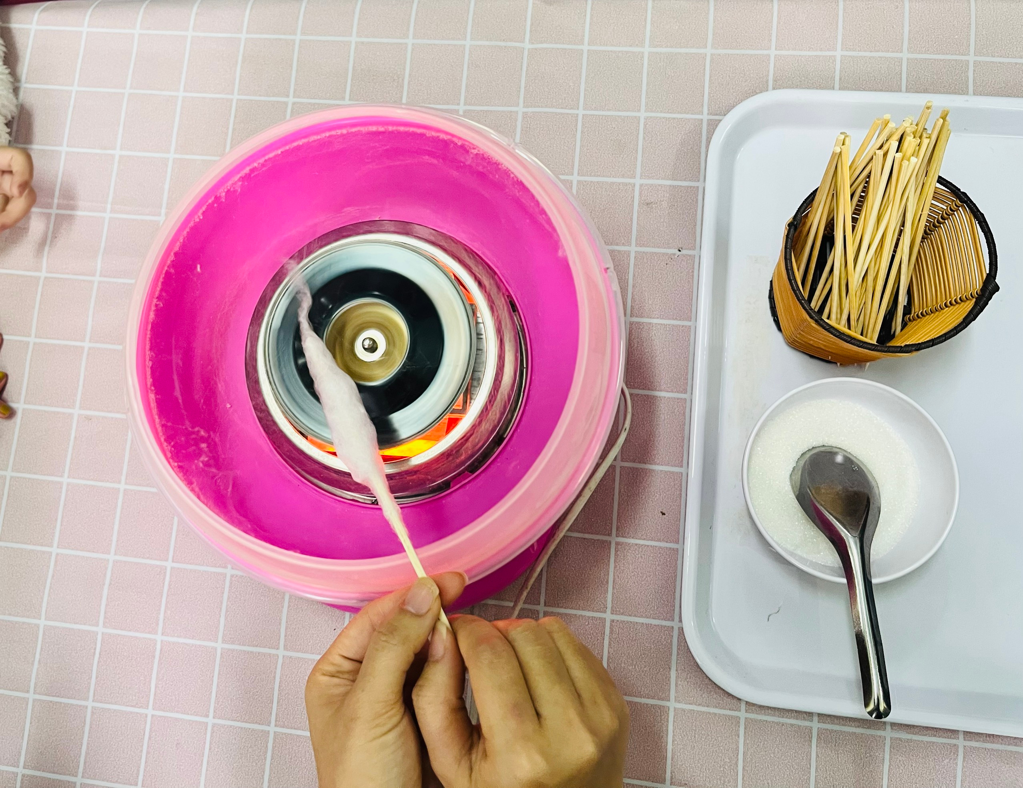
Những đồ dùng và nguyên liệu cần có để tạo ra kẹo bông
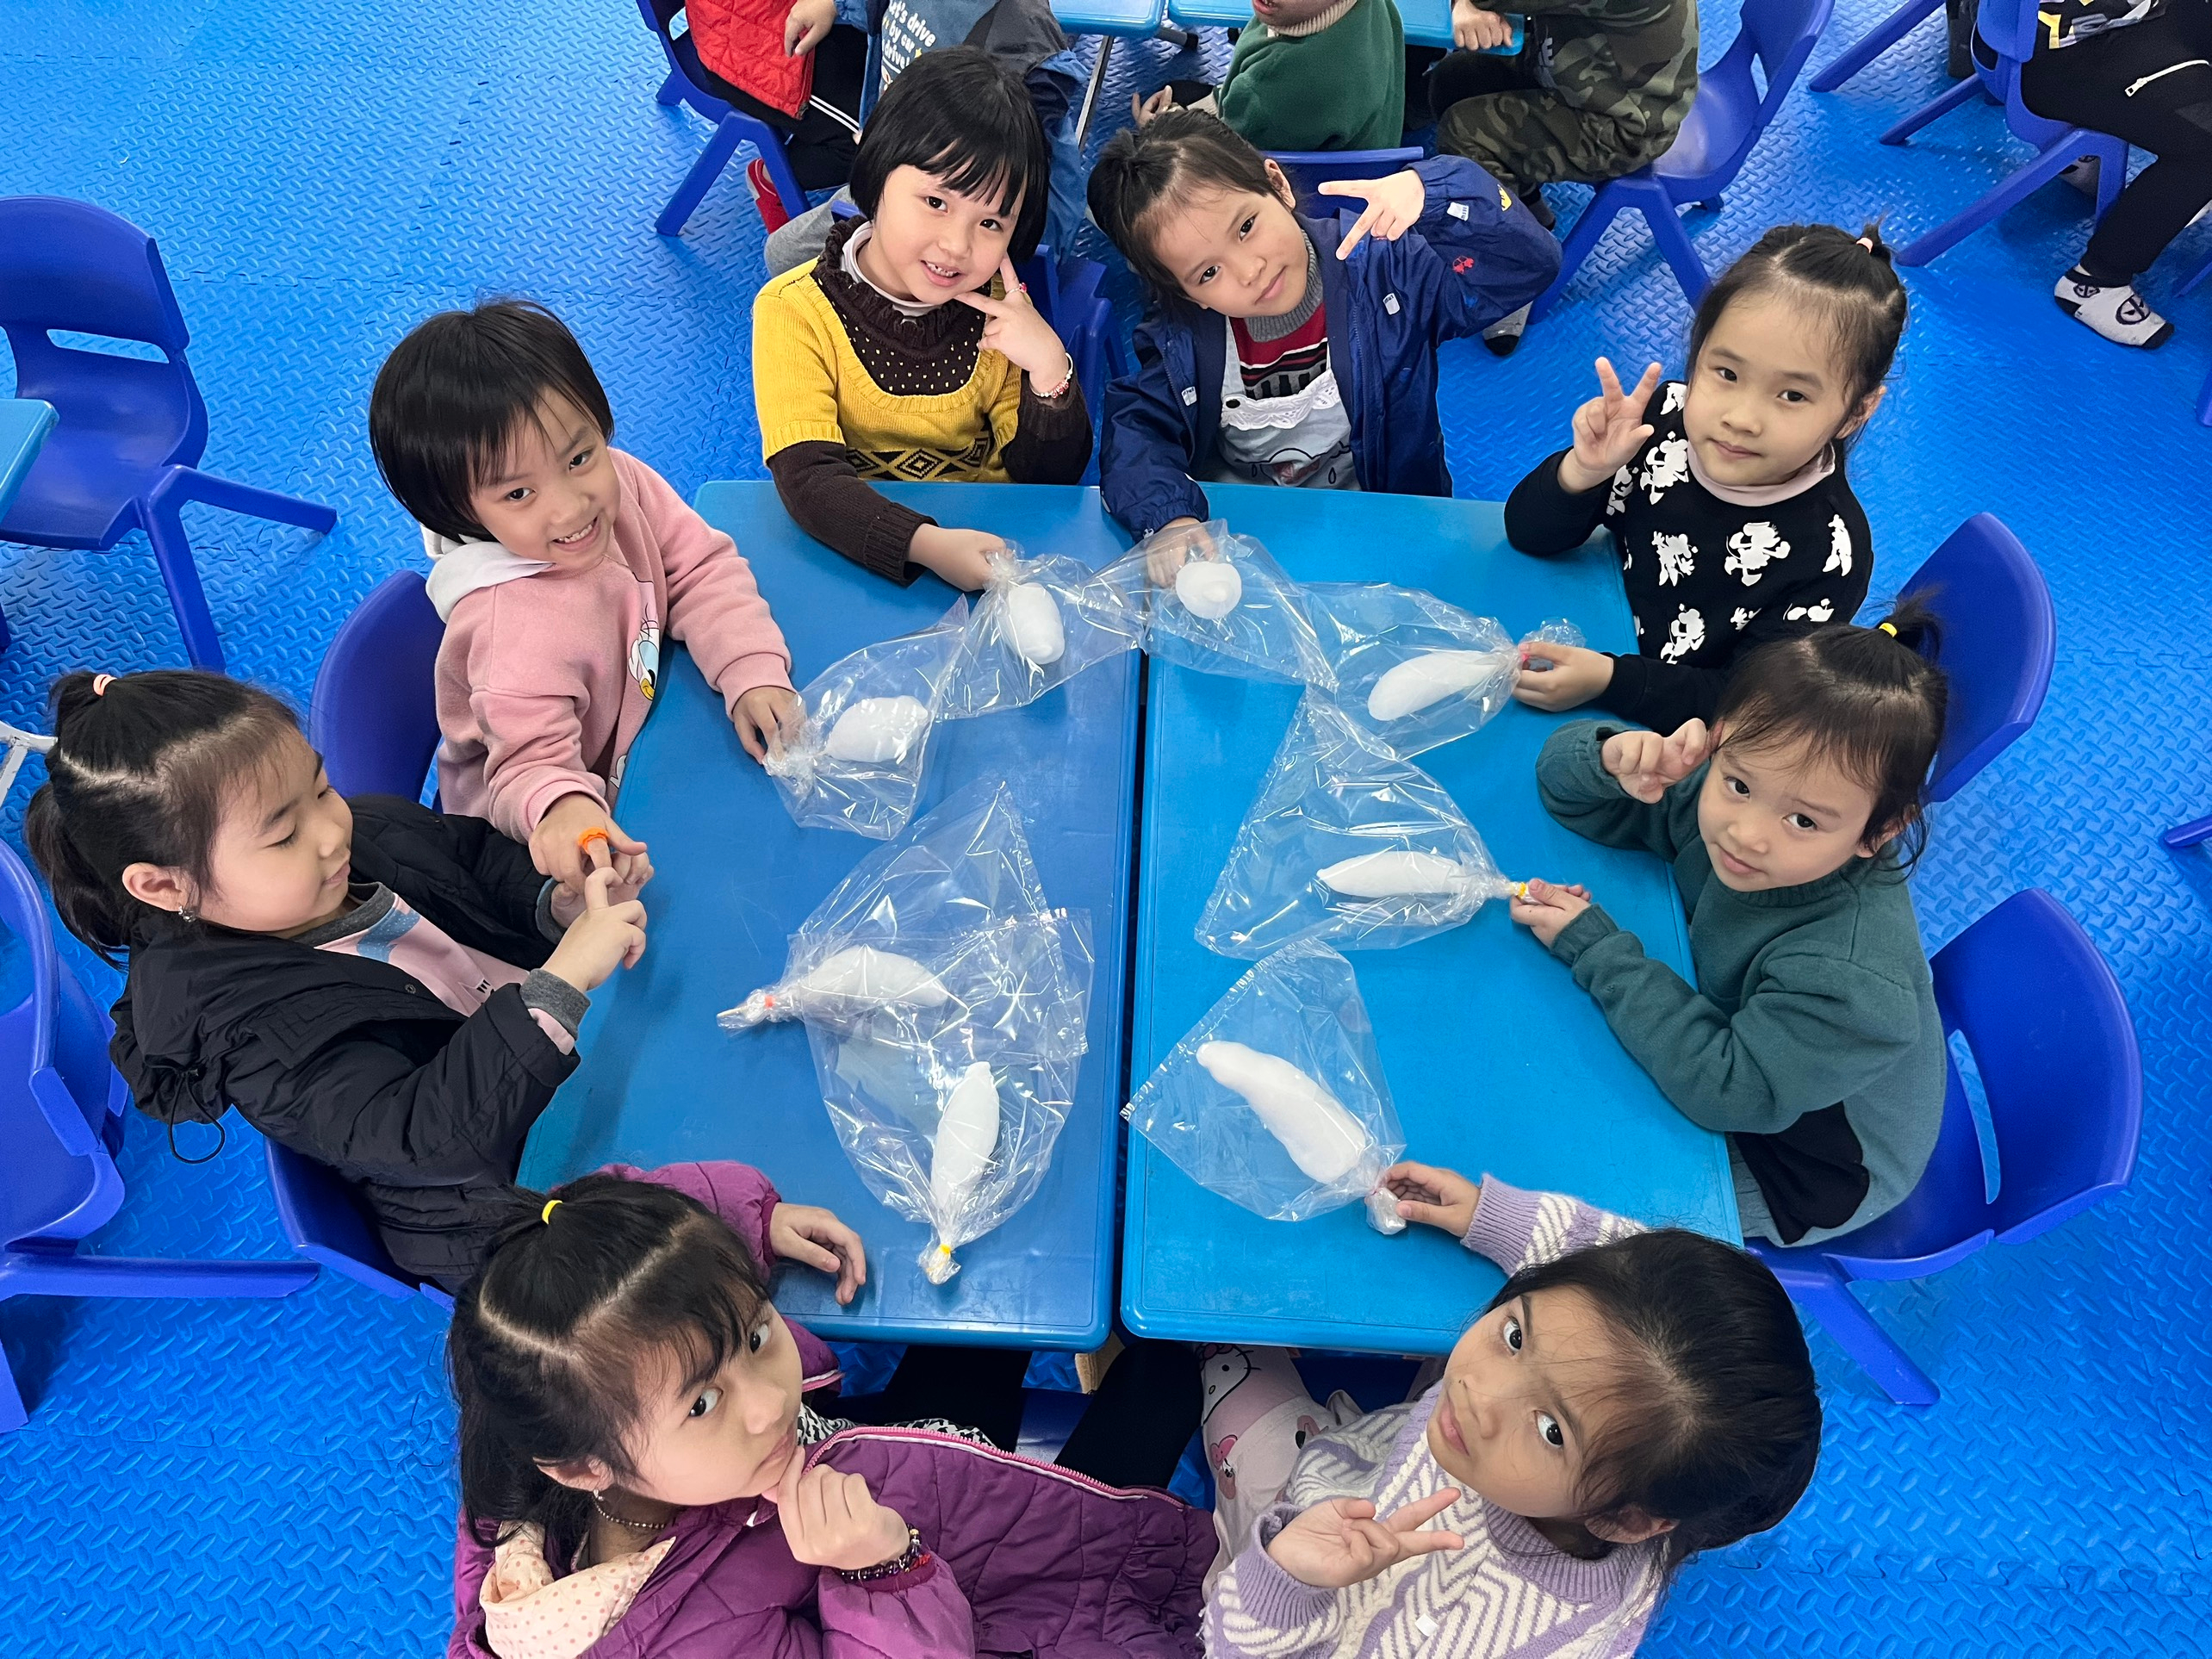
Và đây là thành phẩm của chúng con đây ạ !!!

